Отчёт о работе лагеря "Радуга", организованного образовательной организацией, осуществляющей организацию отдыха и оздоровления обучающихся в каникулярное время с дневным пребыванием при МОАУ СОШ № 4 г. Нефтекамск

Организация летних оздоровительных лагерей - одна из интереснейших и важнейших форм работы с обучающимися во время летних каникул. Основная миссия лагеря дневного пребывания - организация свободного времени детей, их отдыха, укрепления здоровья в летний период. Ежегодно на базе МОАУ СОШ № 4 работает летний оздоровительный лагерь с дневным пребыванием «Радуга».
Лагерь с дневным пребыванием, организованный образовательной организацией, осуществляющей организацию отдыха и оздоровления обучающихся в каникулярное время с дневным пребыванием действовал с 27 мая по 21 июня 2024 года. В лагере было оздоровлено 75 человек в возрасте от 7 до 11 лет.
Летний лагерь сегодня – это:
1.Возможность для творческого развития, обогащения духовного мира и интеллекта ребенка.
2.Укрепление здоровья и организация досуга учащихся.
3.Профилактика вредных привычек, детской безнадзорности и правонарушений несовершеннолетних и социальная защита прав и законных интересов детей.
Работа включала в себя разноплановую деятельность, объединяя различные направления оздоровления, отдыха и воспитания детей в условиях оздоровительного лагеря. Обязательным было вовлечение в лагерь трудных детей, ребят из многодетных и малообеспеченных семей.
План воспитательной работы, проводимый воспитателями в оздоровительном лагере, составлен так, чтобы каждое мероприятие носило всесторонний воспитательный характер, затрагивало все аспекты и направления воспитательной концепции. Очень важно заинтересовать, увлечь детей интересной деятельностью.
Цель: создать благоприятные условия для укрепления здоровья и организации досуга учащихся во время летних каникул, развития творческого, коммуникативного и интеллектуального потенциала личности
Основными задачами летнего пришкольного лагеря являются:
-организация разнообразной досуговой деятельности, и прежде всего – активного общения с природой;
- формирование у школьников навыков общения и толерантности;
-сформулировать в сознании школьников нравственной и культурной ценности, патриотизма;
- способствовать развитию интереса к изучению истории, культуры и традиций народов Башкортостана;
- привитие навыков здорового образа жизни, укрепление здоровья;

- развивать творческие способности, фантазию, образное мышление, художественно-эстетический вкус и др.

«День за днём»
1 день – «Здравствуй, страна "Радуга!"»
27 мая в МОАУ СОШ № 4 начал свою работу летний пришкольный лагерь «Радуга». С раннего утра школьный двор наполнился детским смехом и весёлым шумом, звучали детские песни.
Традиционная организационная линейка в школьном дворе, поднятие флага, зарядка, завтрак и начался насыщенный первый лагерный день. Ребята узнали, что в течение 21 дня они будут участвовать в различных мероприятиях, изучать историю, памятные места, узнавать много нового.
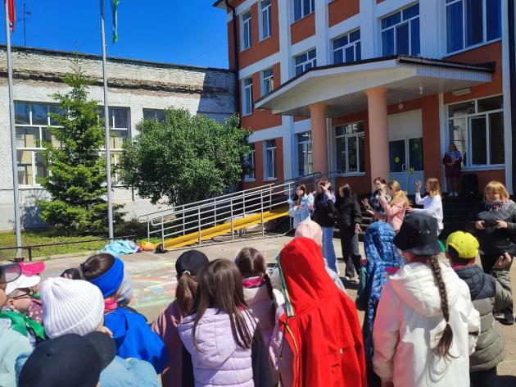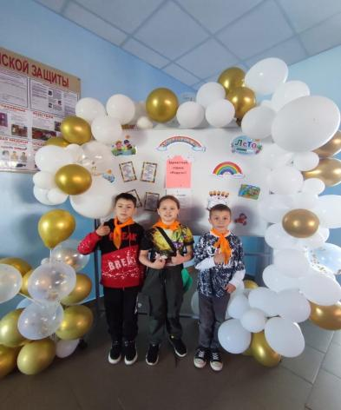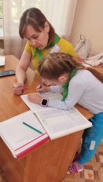
Воспитатели отрядов провели с ребятами инструктаж по технике безопасности в пришкольном летнем лагере, затем вместе с вожатыми в каждом отряде прошли беседы: «Расскажи мне о себе» и игры на знакомство. В первый лагерный день мальчишки и девчонки играли, оформляли отрядные уголки, а закончился день конкурсом рисунков на асфальте «Здравствуй, лето!»
2 день - " День искусства "
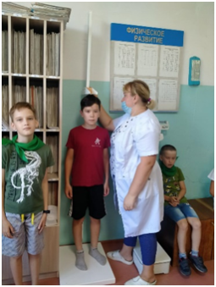
28 мая, впрочем как и каждый день лагерной смены, начинается с поднятия флага и утренней зарядки на свежем воздухе. Все ребята активные участники, иногда к ним присоединяются и замечательные педагоги-воспитатели!
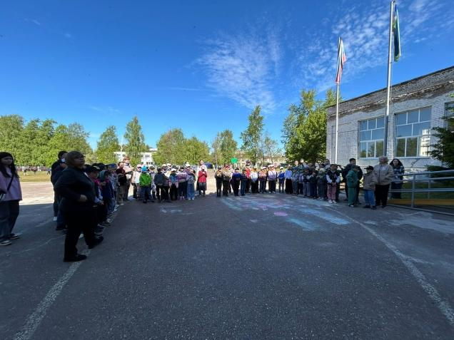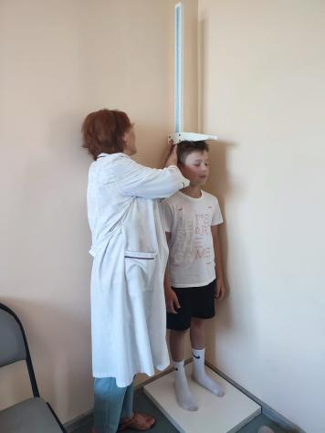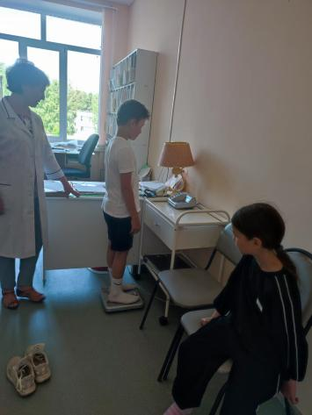
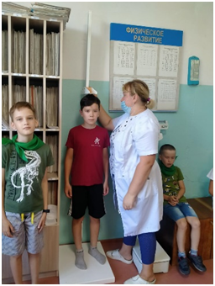
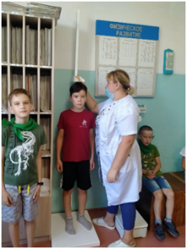
Сразу после завтрака была проведена учебная тренировка по эвакуации из здания школы для воспитанников лагеря «Радуга» и воспитателей. Затем все дружно пошли в медицинский кабинет, медработник измерил рост и вес каждого воспитанника.
Далее последовала командная игра по станциям. Ребята достойно прошли все испытания и получили заслуженные награды. После обеда участвовали в музыкально-игровой программе "Марафон веселья" и трудились над оформлением отрядных уголков.
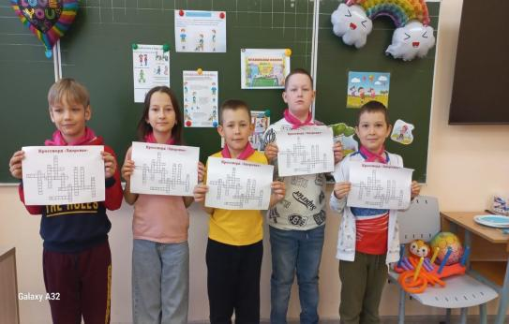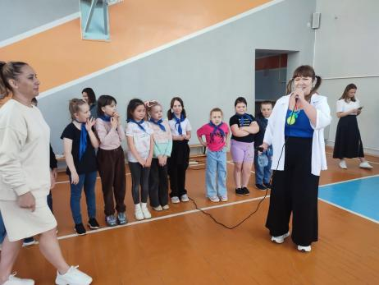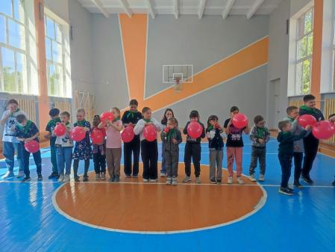
3 день - " День развлечений "
29 мая. Сегодня в нашем школьном лагере прошел еще один интересный и увлекательный день. После традиционного поднятия флагов, ребята начали день с зарядки и вкусного завтрака.
После завтрака приняли участие в мастер- классе " Маски- шоу" и посетили бассейн.
Инспекторами была проведена профилактическая беседа по соблюдению ПДД, безопасному поведению в общественных местах и на улицах города.
День закончился игровой программой "Бродячие актеры", где ребята вспоминали персонажей мультфильмов, пели песни, танцевали и сочиняли музыку.

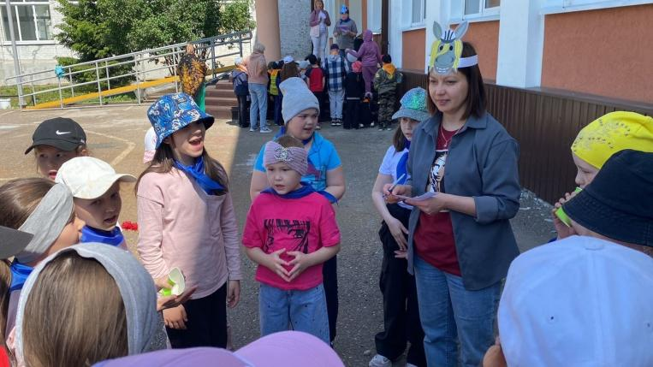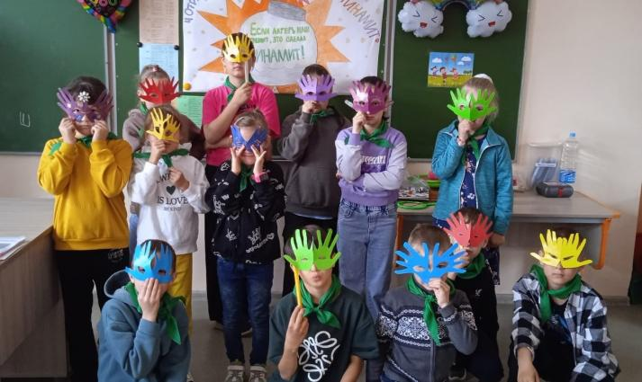
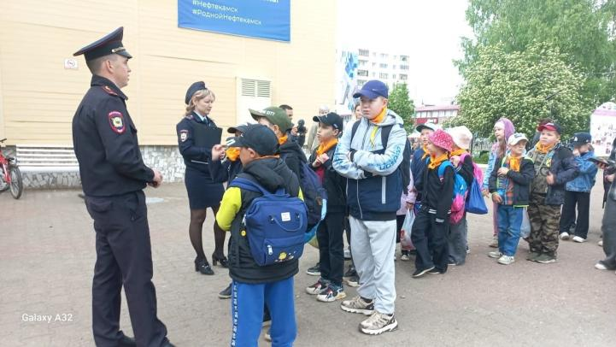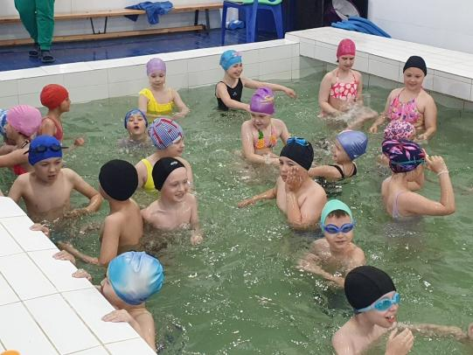
День развлечений прошёл на ура!
4 день - " День талантов "
30 мая воспитанники ЦДП "Радуга" приняли участие в квест-игре по финансовой грамотности "Сундук сокровищ". Каждое задание сопровождалось стоимостью вопросов, за которые ребята получали «деньги». Подсчитав общую прибыль, выявились знатоки, которые получили сундук с сокровищами. Также ребята показали свои знания в познавательной игре "Мой город Нефтекамск"- вспоминали названия улиц родного города, достопримечательностей, историю возникновения города.
Во второй половине дня воспитатели провели беседу " Мой край родной" и мастерили из бумажных ладошек флаги РФ и РБ. На минутках здоровья ребята узнали как снять усталость после долгой работы.
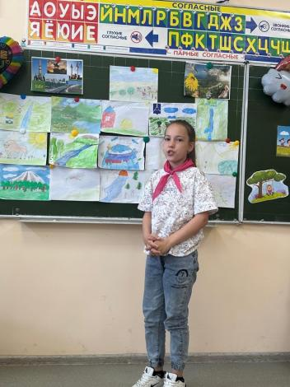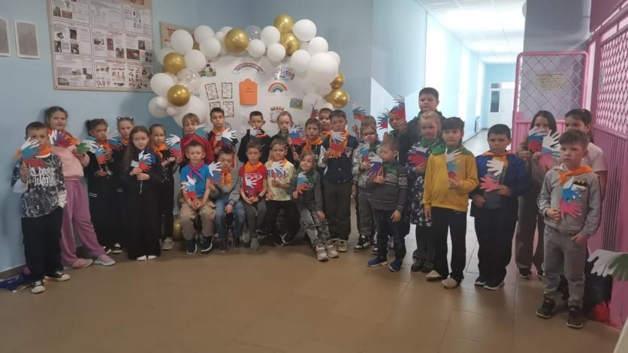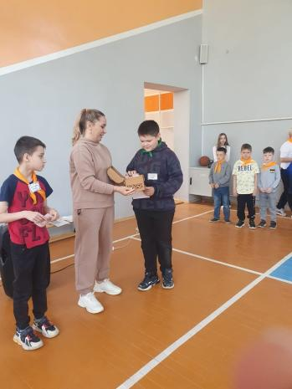

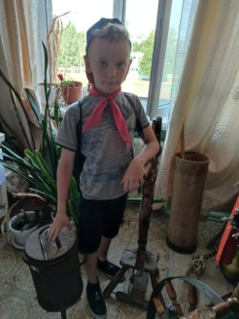
5 день - " День национальной культуры "
5 день в лагере "Радуга" ознаменовался Днём национальной культуры.
Ребята посетили развлекательное мероприятие "Хорошее настроение" в Филармонии, стали участниками игровой программы в Юношеской библиотеке, посвященной 1 июня.
Во второй половине дня прошел "Парад национальностей", где ребята представили костюмы народов нашей республики, национальные блюда ,танцы и стихи.
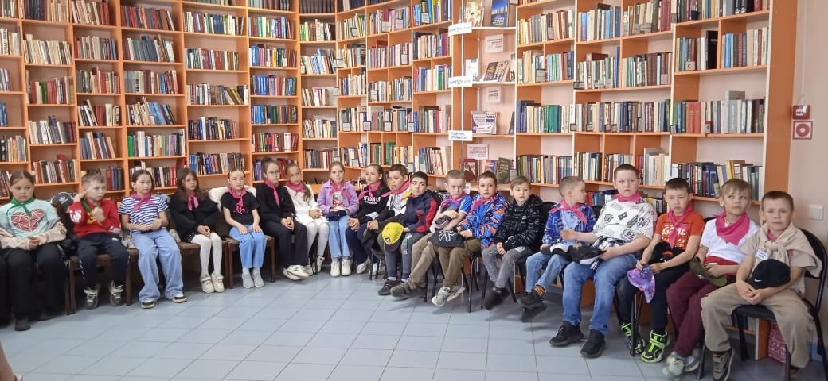
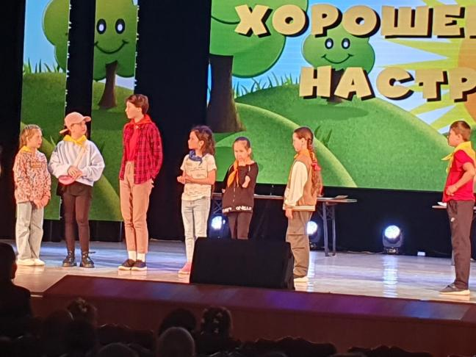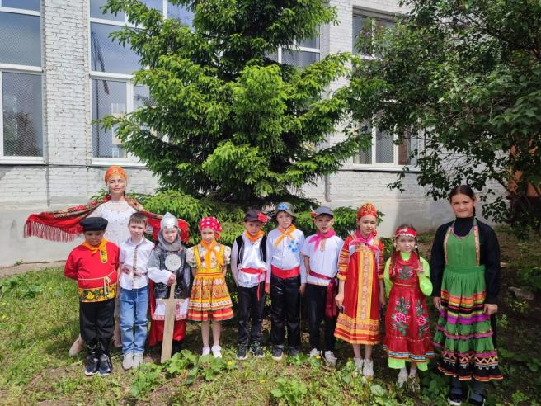
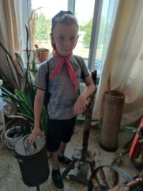
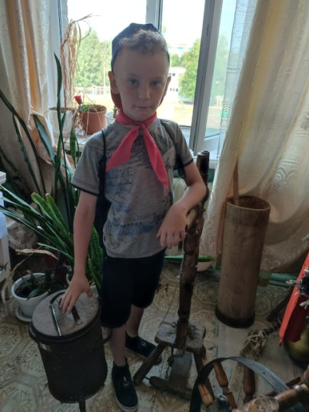
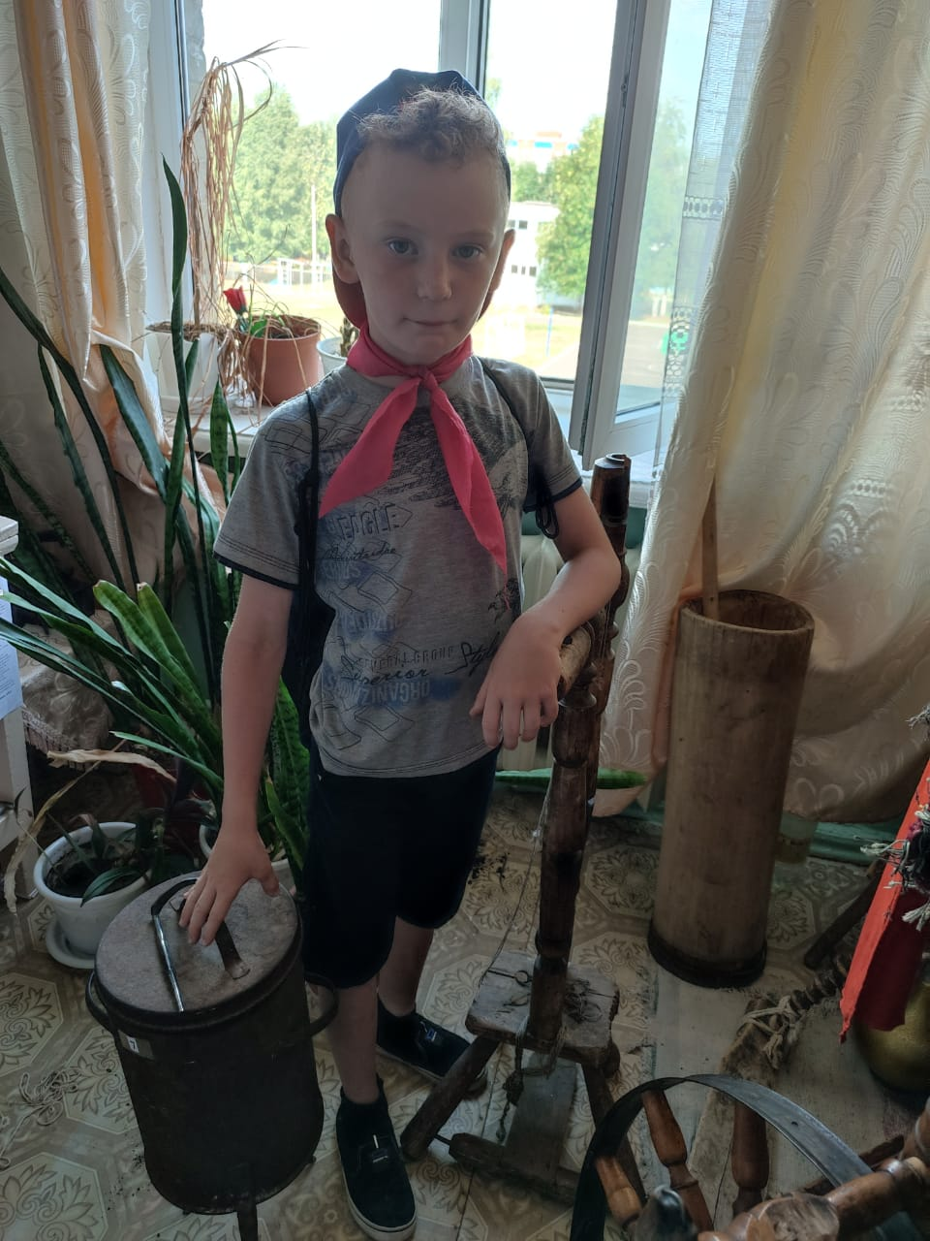
6 день - " День творчества"
Сегодня в День защиты детей в нашем лагере "Радуга" был очень насыщенный день. Каждый отряд презентовал свою газету, ведь выпуск такой газеты – эффективное средство сплочения коллектива, способ организации яркой, наполненной трудом, творчеством и общением жизни единого коллектива воспитателей и воспитанников. Далее ребята участвовали в конкурсе рисунков на асфальте «Семья - это главное» , участвовали в игровой программе "Дети -цветы жизни" , а также побывали на городском фестивале костюмов косплей "Nefticom", нарядившись в очаровательных фей, волшебников и магов.
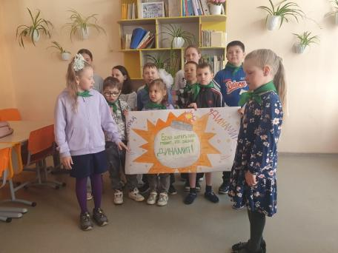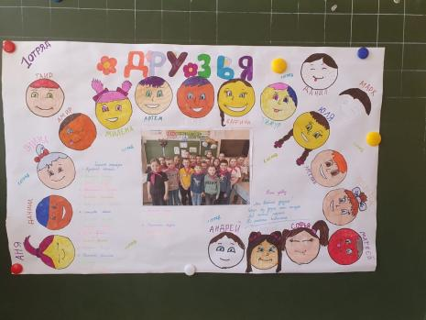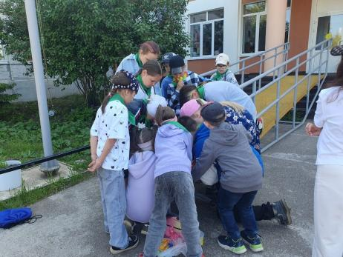
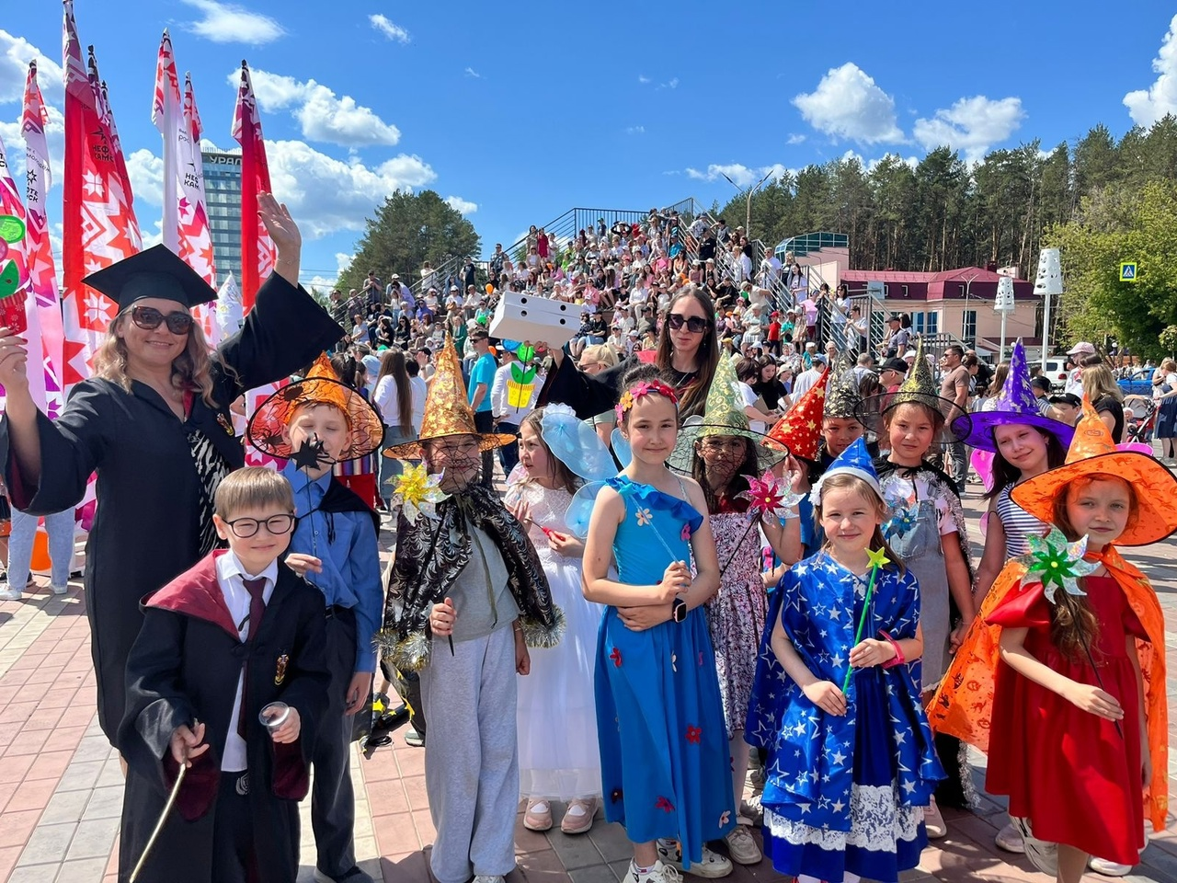
7 день - "День смеха"
3 июня в лагере "Радуга" началось с веселья. После завтрака воспитатели провели минутки здоровья и викторину в отрядах "Час веселого настроения".
Во второй половине дня прошел конкурс "Богатырская силушка", где ребята соревновались в силе, смелости, ловкости, смекалке и быстроте.
Закончился день « комическим футболом», где ребята придумывали свои правила и играми на свежем воздухе.

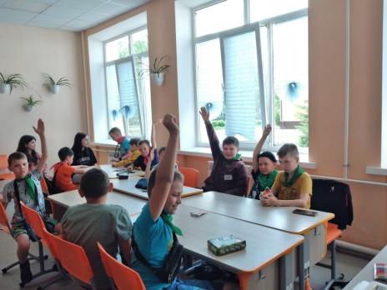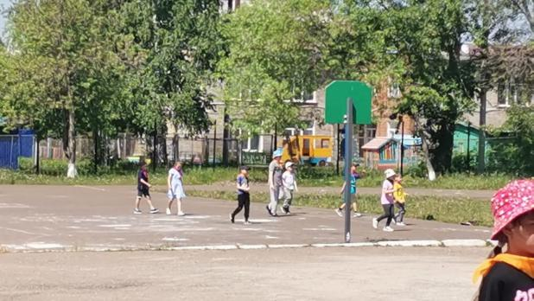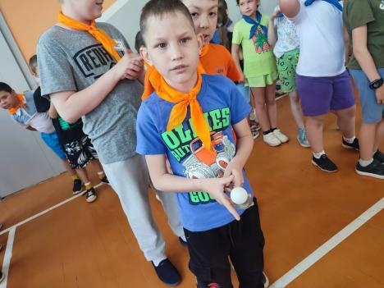
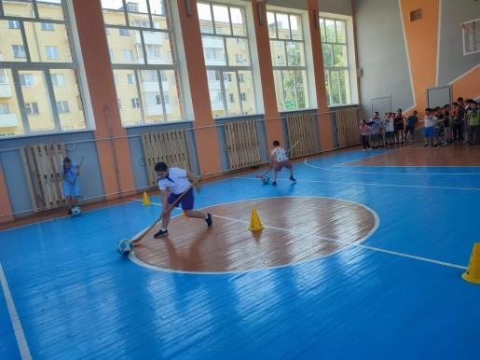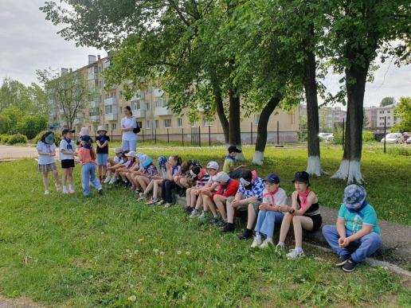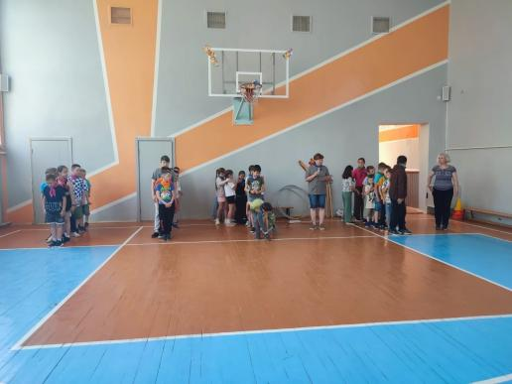
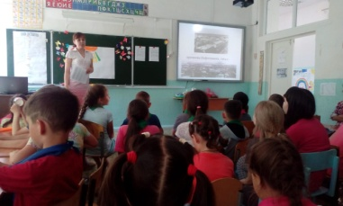
8 день - "День достижений"
4 июня состоялся очередной интересный, наполненный всевозможными развлечениями, день в пришкольном лагере «Радуга».
Любители игры в шашки увлечённо сражались за призовые места в конкурсе "Удивительные шашки и шахматы". Каждый проявил свой интеллект в викторине " Спортивные игры". А сколько азарта было у детей в игре " Весёлые старты"!
2 отряд побывал на экскурсии в Управлении гражданской защиты. Экскурсия включила в себя демонстрацию классов общей, специальной, противопожарной подготовки. Очень заинтересовал ребят тренажёр сердечно-лёгочной и мозговой реанимации «Максим III-01» (манекен) -с большим старанием ребята попробовали свои силы в роли спасателей. Экскурсия получилась познавательной и информативной.
Свои творческие способности дети показали на конкурсе рисунков на асфальте" Я выбираю спорт!". На минутках здоровья ребята узнали об основах безопасности на воде и правилах закаливания. В здоровом теле - здоровый дух!
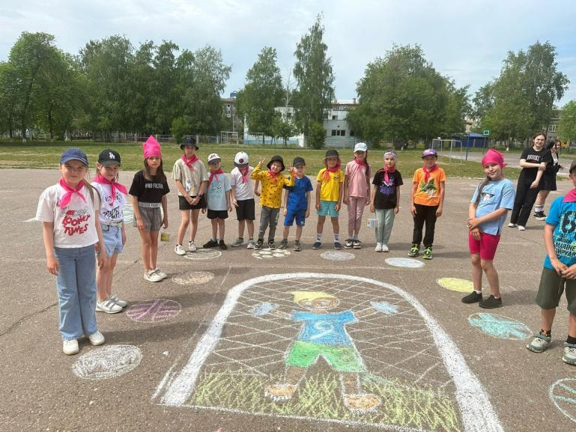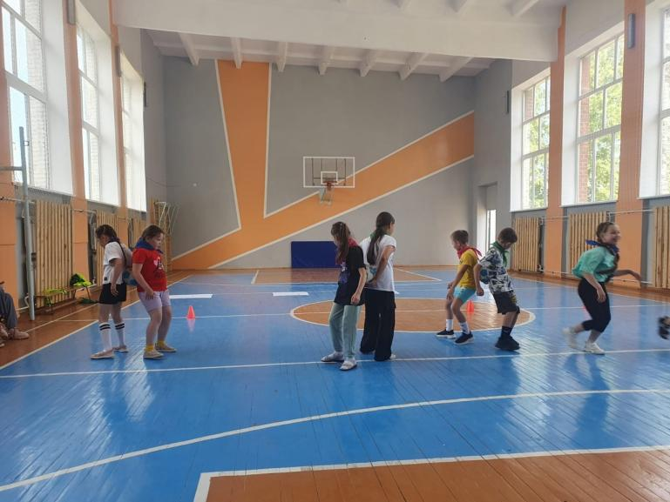
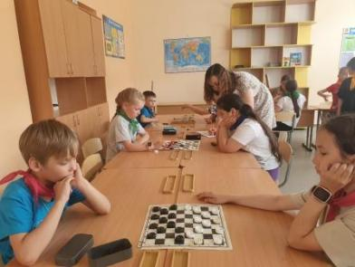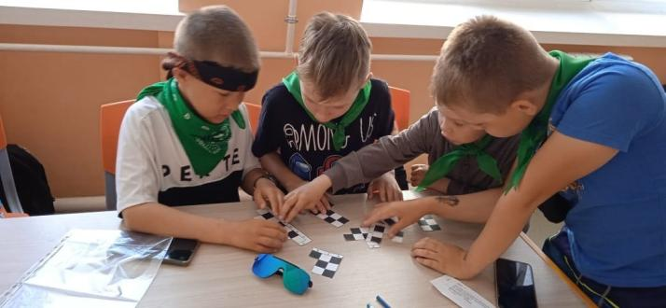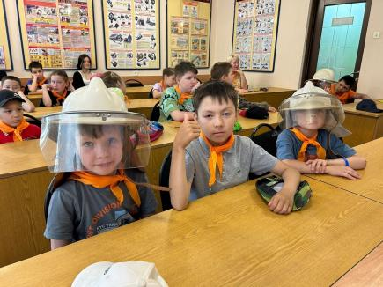
9 день - «День ЗОЖ»
9 день в ЛДП "Радуга" начался с вкусного завтрака. Воспитатели на минутках здоровья поговорили о правилах закаливания, затем ребята принимали водные процедуры в бассейне.
После обеда состоялась игра на местности "Найди клад". А сколько радости и восторга принес ребятам сам клад - вкусное ароматное мороженое.
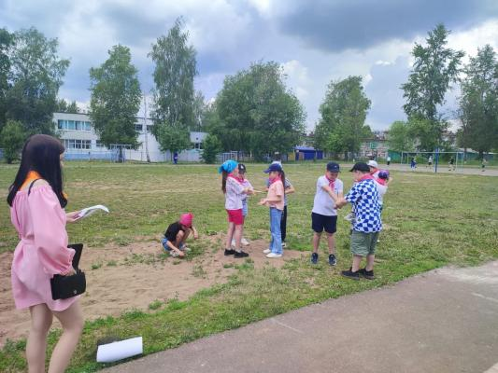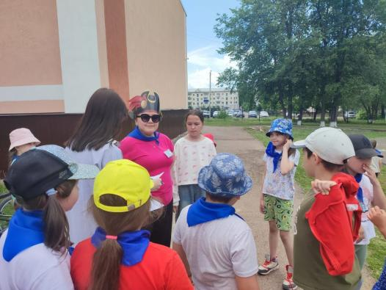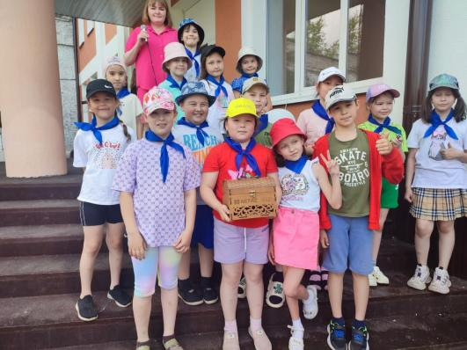
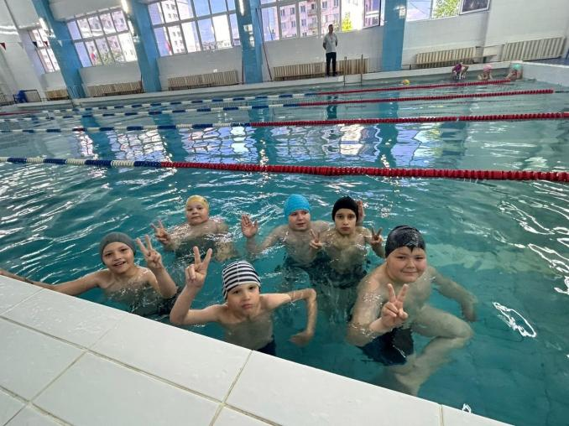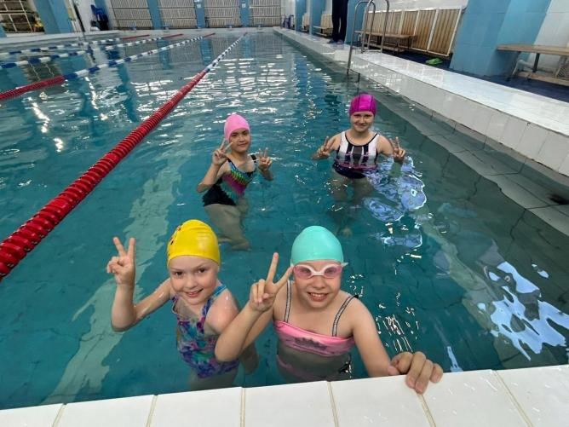
10 день - «День русского языка»
Четверг 6 июня - двойной праздник. Это Пушкинский день и День русского языка. В этот день в нашем лагере воспитатели рассказали про детство поэта, провели викторину по сказкам Александра Сергеевича, обсудили самые интересные и захватывающие сюжеты, завершилась викторина высказыванием А.С.Пушкина «Что за прелесть, эти сказки!»
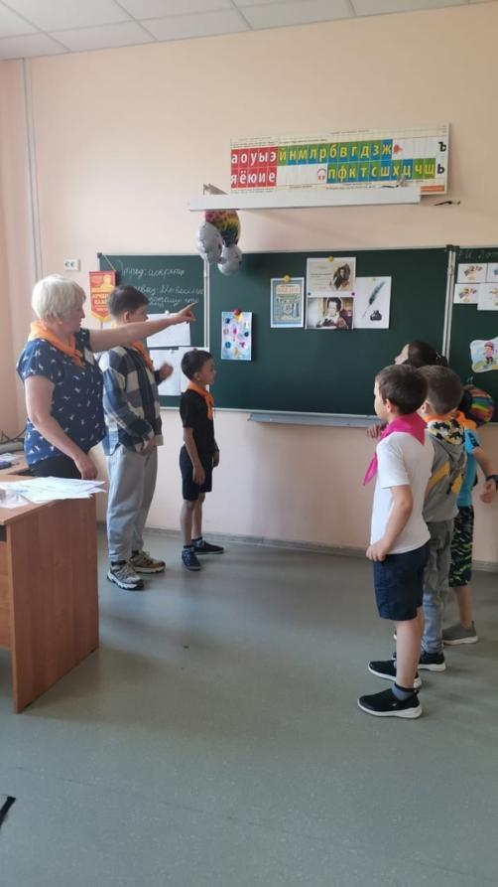 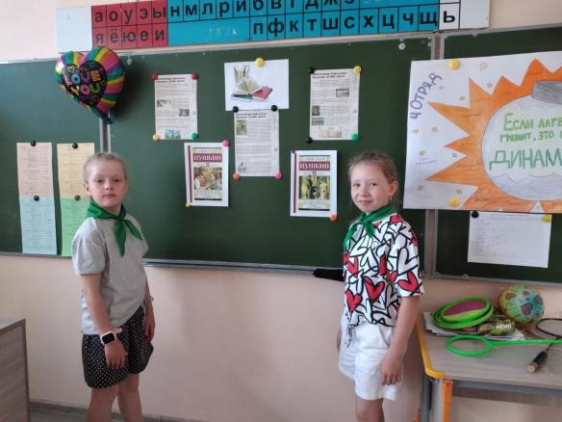 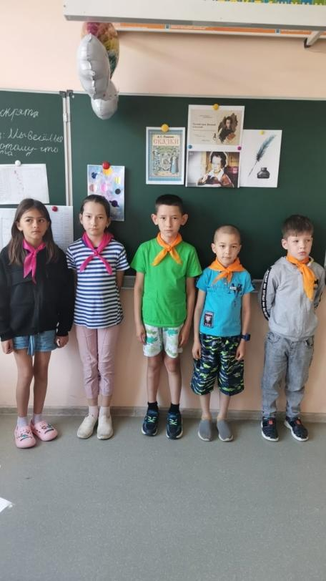
Второе мероприятие носило одноименное название с праздником «День русского языка». Ребята разделились на команды, вспоминали орфограммы, правила правописания, искали ударение в словах, склоняли числительные. Изюминкой для ребят стали устаревшие слова и молодежный сленг.
Этот день принес много нового, интересного и познавательного.
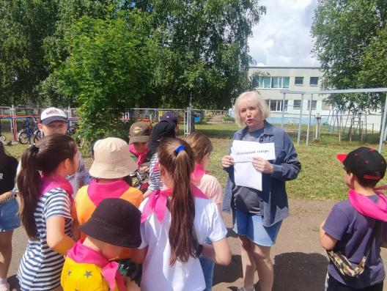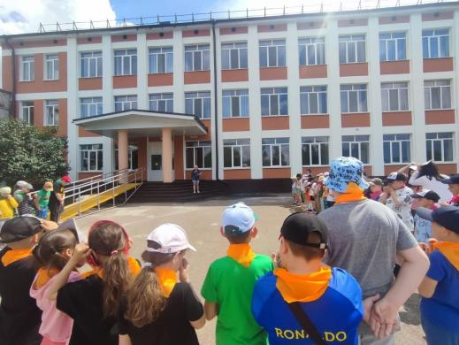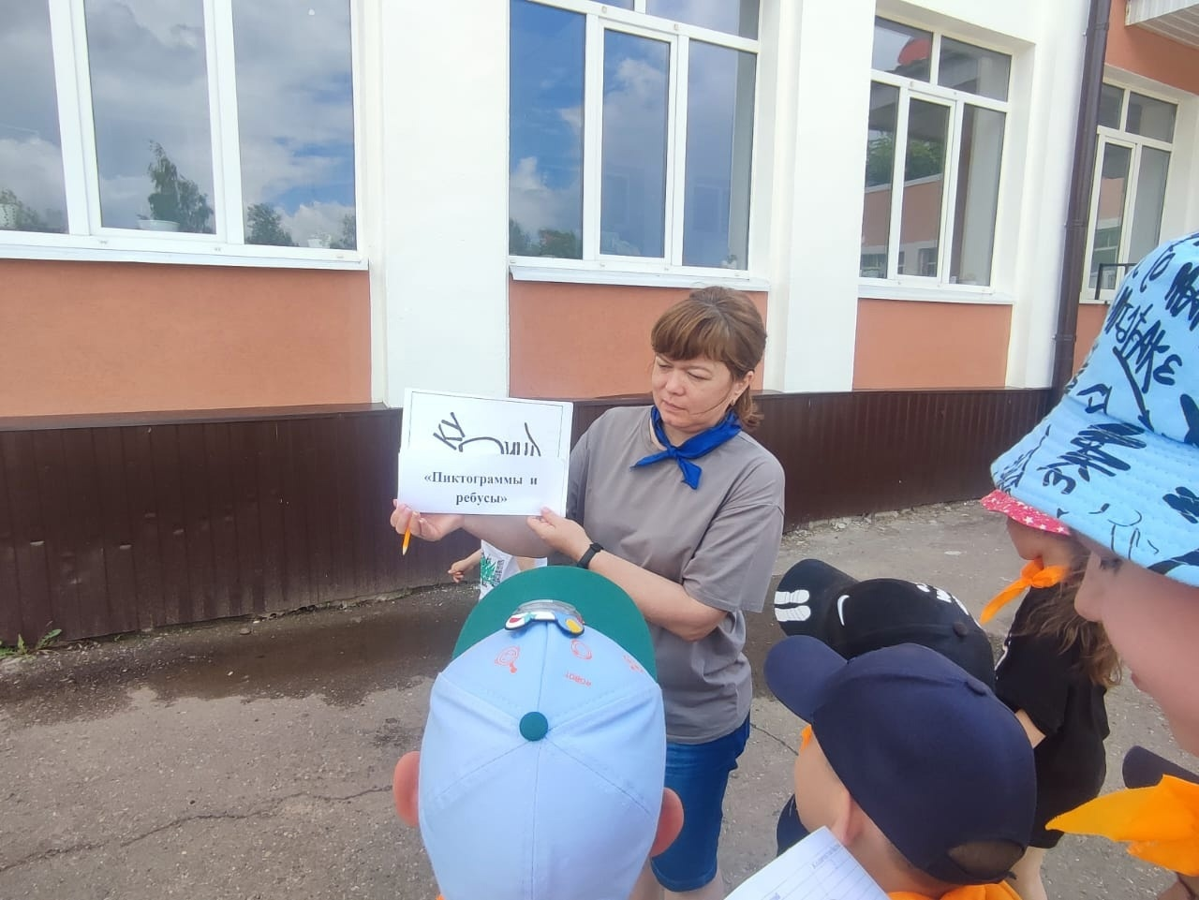
11 день – «День открытий»
В пятницу воспитанники ЛДП "Радуга"отправились в увлекательные экскурсии.Они побывали в стенах городского телеканала ,где детям рассказали об особенностях работы на телевидении, показали студию, откуда ежедневно в прямой эфир выходят информационные программы, узнали, как монтируют передачи, кто выдает вести в эфир.
В пожарной части ребятам провели экскурсию по зданию.. Показали караульные помещения, дежурно -диспетчерскую службу , помещение для отдыха, учебный кабинет, пожарные машины, что с ними связано.
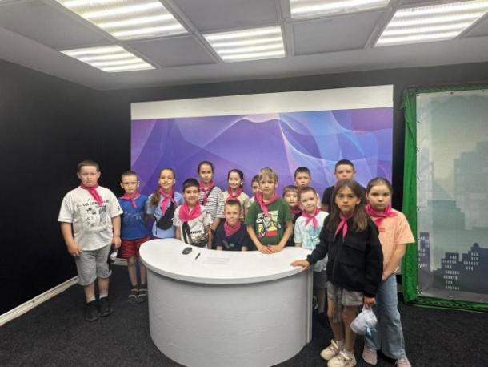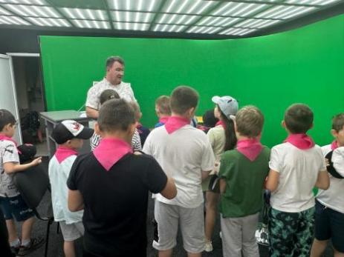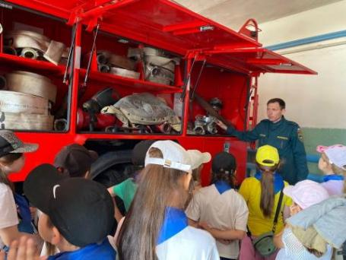
В Библиоцентре детям была дана возможность познакомиться с миром финансов, как правильно распоряжаться деньгами и какие обучающие книжки по ведению финансов можно приобрести в библиотеке, чтобы расширить свои знания.
В "Центре здоровья" дети проверили свою осанку, давление, зрение, состояние зубов, поговорили о ЗОЖ.
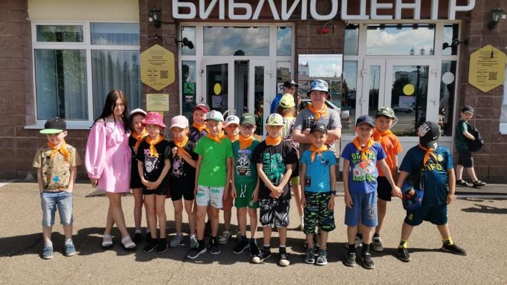 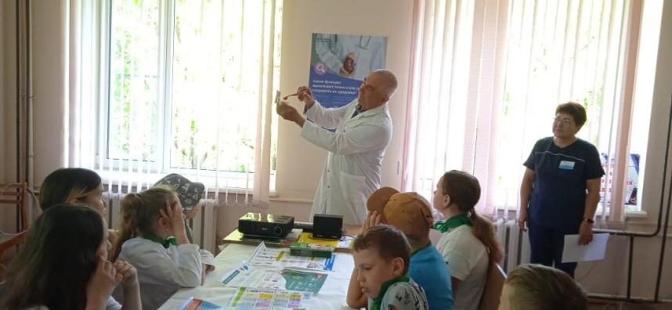
Экскурсии произвели на всех огромное впечатление!
Ну а после обеда отряды выявили самых-самых и оформили книги рекордов "Радуги", а затем поиграли в игру " Угадайка".
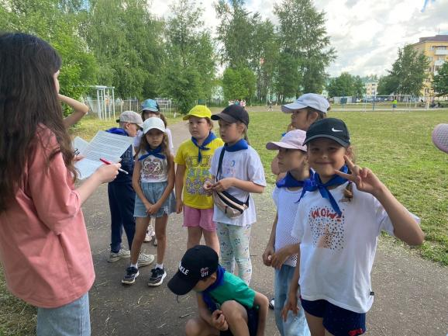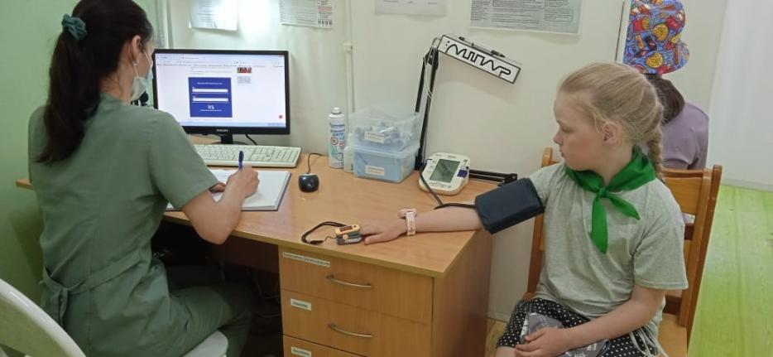
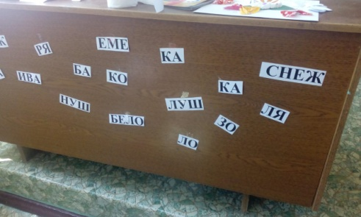
12 день - «В гостях у Пушкина»
8 июня ребята в ЛДП "Радуга" побывали в "гостях у сказки". Театрализованное представление "Лукоморье" выявило талантливых артистов и профессиональных актёров, а викторина "По страницам сказок" показала знания ребятами сказок . На минутках здоровья ребята поговорили о ЗОЖ, , а в конце дня провели акцию "Подари книгу".
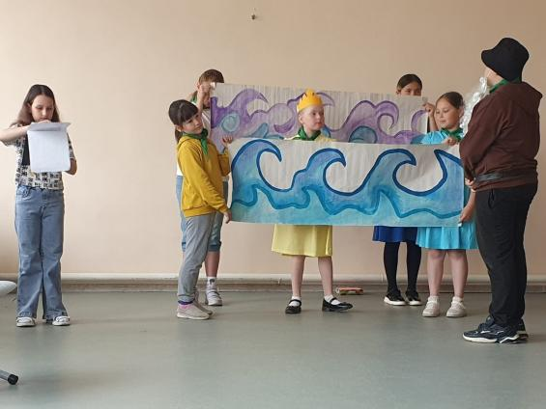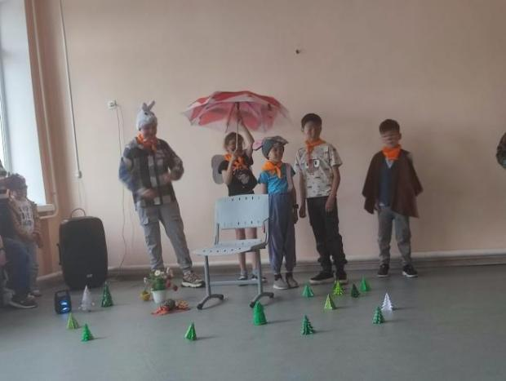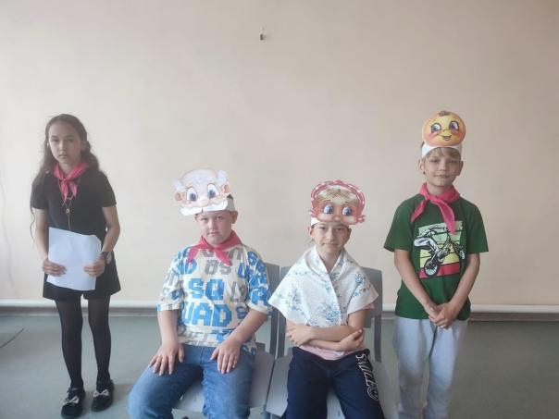
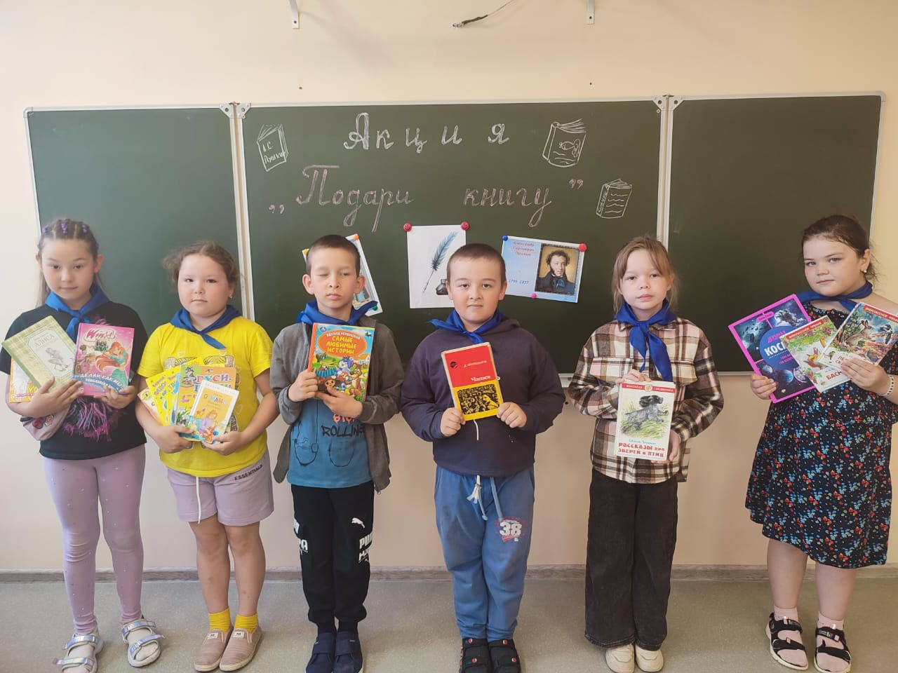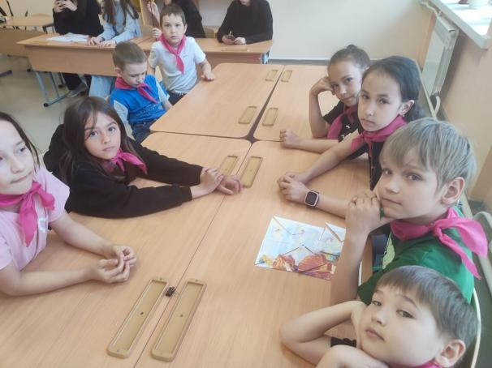
13 день - "День патриотов"
Веселая жизнь в пришкольном лагере "Радуга" не прекращается.
Ребята из 4 отряда побывали в Компьютерной академии, где создали в специальной программе героев компьютерной игры.
"Герои нашего времени" - такая была тема Разговоров о важном, ставшие уже традиционными за год. Воспитанники детского лагеря вспомнили факты Великой Отечественной войны, поговорили о Героях нашего времени, пришли к выводу ,что в жизни всегда есть место подвигу.
Также прошло одно из ярких и запоминающихся мероприятий "Мисс и Мистер лагерь -2024". Ребята представили себя в конкурсе "Визитка', состязались в дефиле, рисовании, танцах.
Мероприятие в очередной раз показало, насколько активные, находчивые, творческие и талантливые ребята учатся в нашей школе.
В конце дня ребята на конкурсе чтецов презентовали стихи, посвященные России.
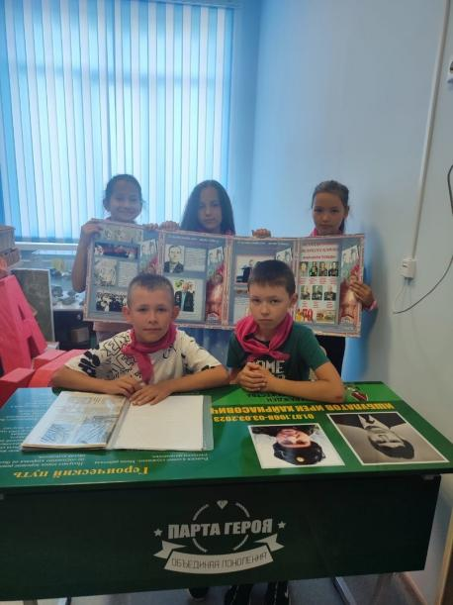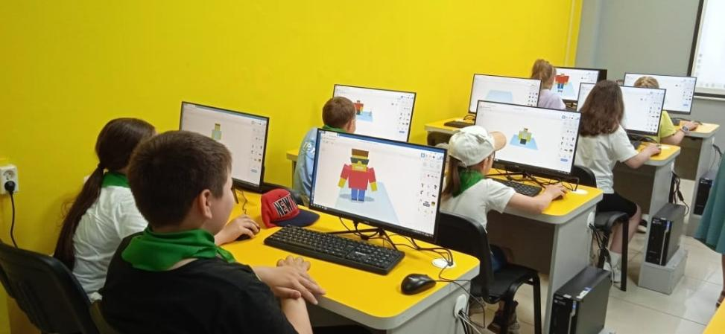
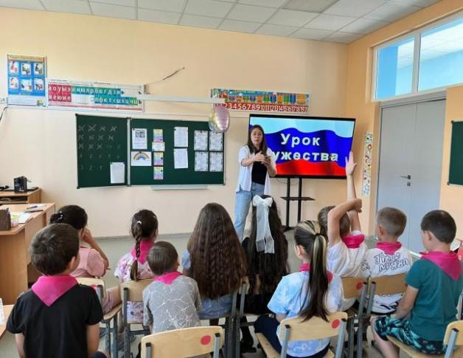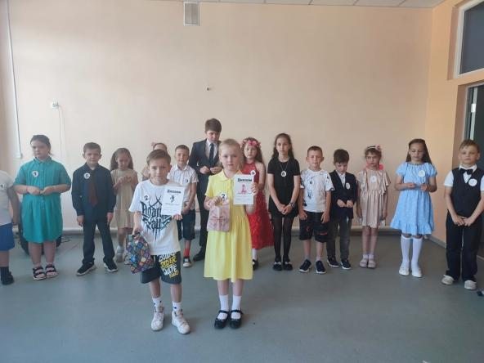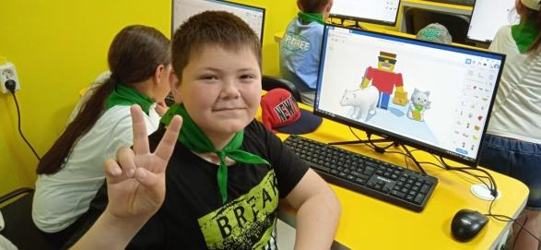
14 день - "День России"
11 июня 3 отряд ЛДП "Радуга" посетили Библиоцентр, где прослушали историю возникновения Уфы, рассказ о памятных местах Уфы, а в конце квиза приняли участие в викторине. 1 отряд побывали в Компьютерной академии, где попробовали построить 3D модели. В течение дня ребята приняли участие в конкурсе рисунков"Я люблю Россию" и украшали окна ко Дню России. А в конце дня своим красочным, ярким представлением порадовал кукольный театр "Аленушка".
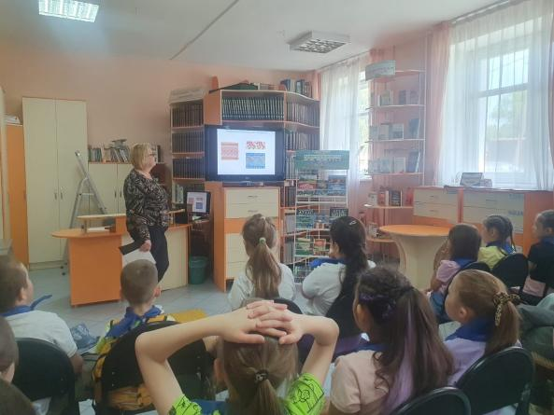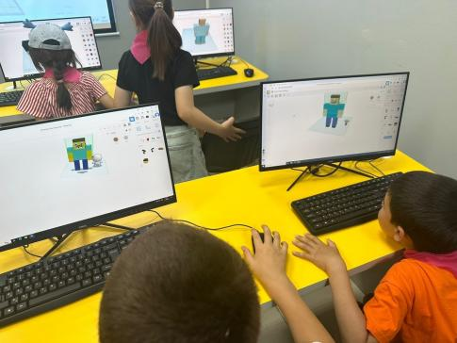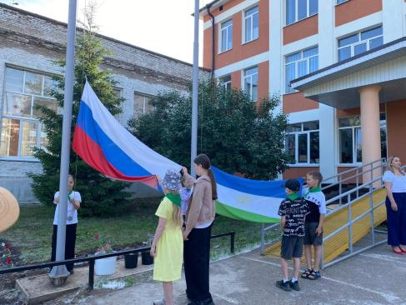
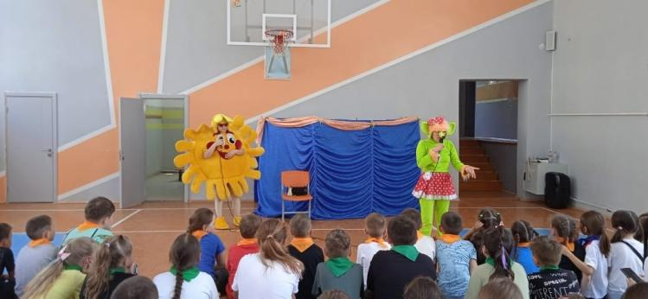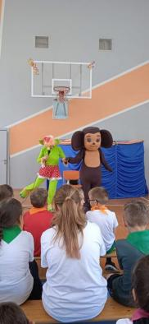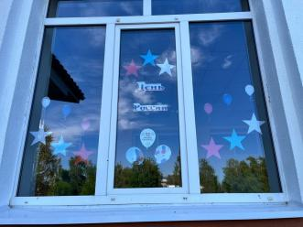

15 день - " День воинской славы"
В четверг 13 июня в лагере "Радуга"- день патриотов. Ребята участвовали в викторине «Города- герои», презентовали отрядные флешмобы. Капитан полиции Сарваров И. Р. провел беседу с ребятами о правилах безопасности, ПДД, правонарушениях среди несовершеннолетних. День завершился квест- игрой "Большое путешествие по России".
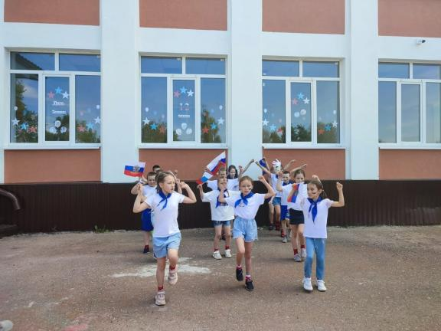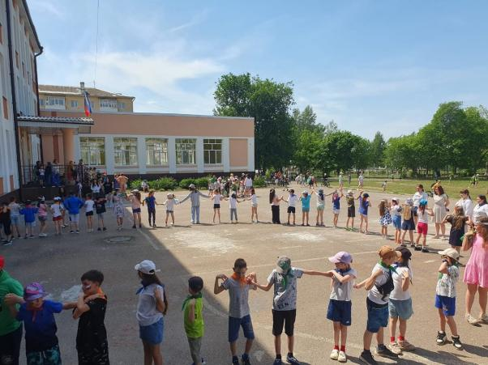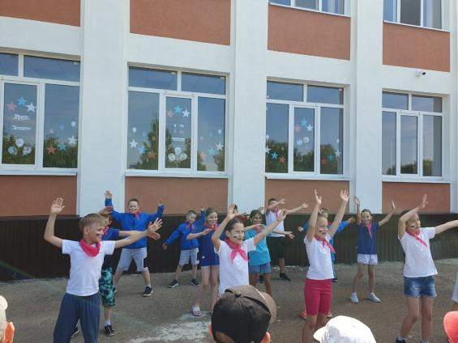
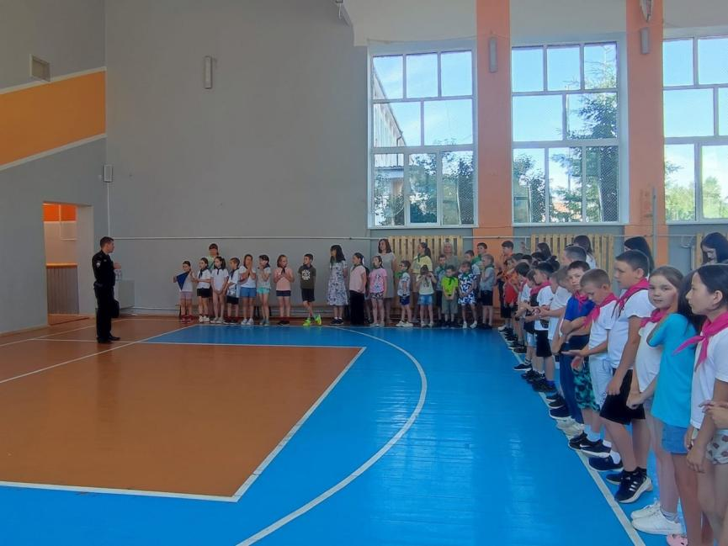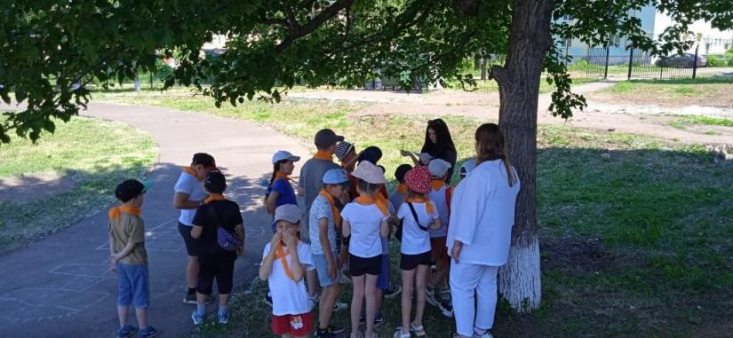
16 день - " День хороших манер"
Очередной насыщенный событиями день в лагере "Радуга" начался традиционно с поднятия флагов и утренней зарядки. После завтрака ребята отправились в ГЦК,на интереснейшее цирковое представление. Змеи, клоуны-жонглеры, световое шоу, чего только не повидали ребята.
Во второй половине дня воспитанники "Радуги" мастерили радужную поделку.
Также ребята вспомнили о национальном башкирском герое - Салавате Юлаеве. Воспитатели рассказали факты из жизни героя, посмотрели фото памятников,ребята узнали,что памятник в г.Уфа входит в состав 7 чудес света РБ, пришли к выводу ,что нужно брать пример с героя - его недюжинной силе,смекалке и храбрости.
Закончился день беседой о безопасности на водных объектах.
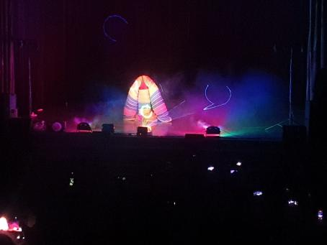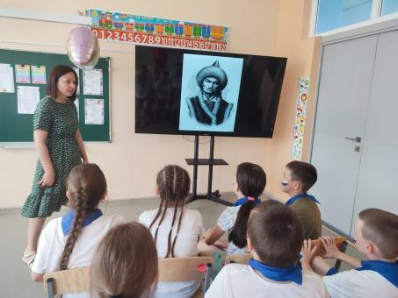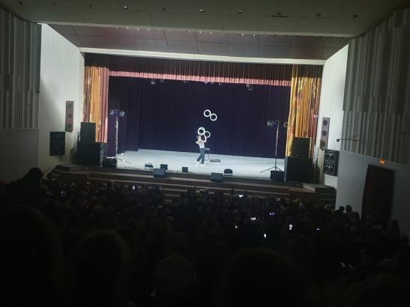
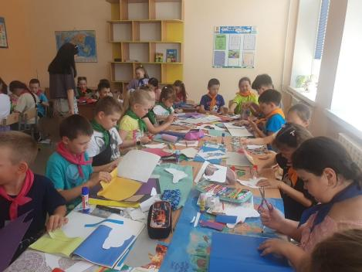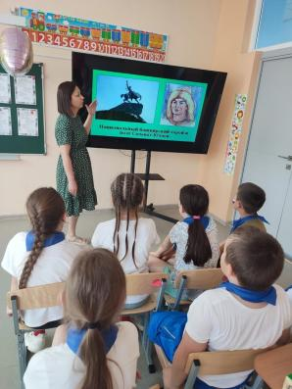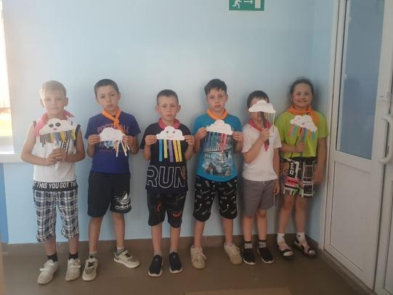
17 день - " День природы "
Вот и подошла к концу третья неделя лагерной смены «Радуга». Утро началось с поднятия флагов, зарядки и минутки здоровья «Бывают ли привычки не вредными?». Суббота - не повод расслабляться и скучать! Суббота - еще один продуктивный и яркий день в лагере «Радуга». Прошел конкурс видеороликов , посвященных экологии. Был организован мастер- класс по созданию бабочек из бросового материала. Тему сохранения природы продолжил конкурс рисунков на асфальте «Зеленая планета».
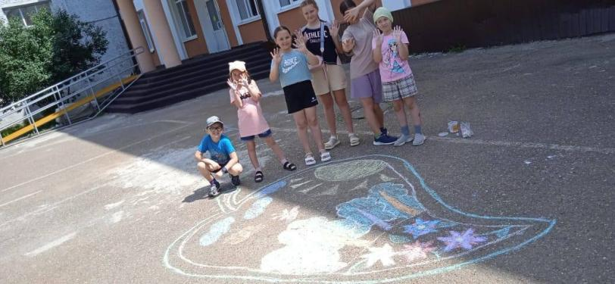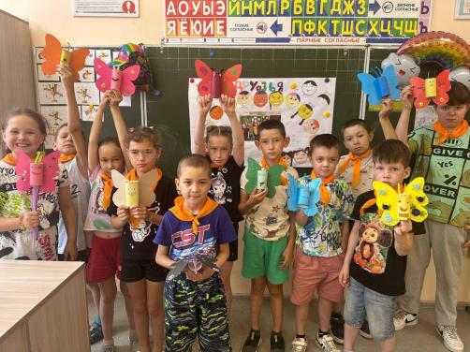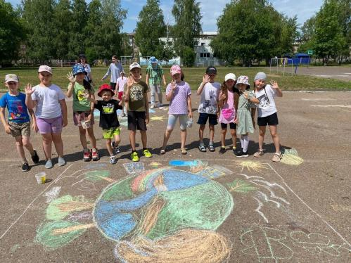
18 день - "День гармонии"
18 июня в лагере "Радуга" после вкусного завтрака ребята прослушали минутки здоровья о правилах поведения на воде и в природе и о первой помощи при укусах насекомых. «Разговоры о важном» - неотъемлемая часть лагерных мероприятий. Тема сегодняшних «разговоров» - единство и дружба народов нашей многонациональной страны. "Природа удивительно прекрасна, люби её и не губи напрасно!»- а под таким девизом прошёл сегодняшний день в ЛДП "Радуга "Дети просмотрели мультфильмы об экологии, обсудили проблемы и пути их решения, изготовили и распространили листовки "Берегите природу", вместе с воспитателями отправились в игру-путешествие «Вокруг света». Также в рамках формирования театральной деятельности, воспитанники из 4 отряда показали спектакль «Бременские музыканты».
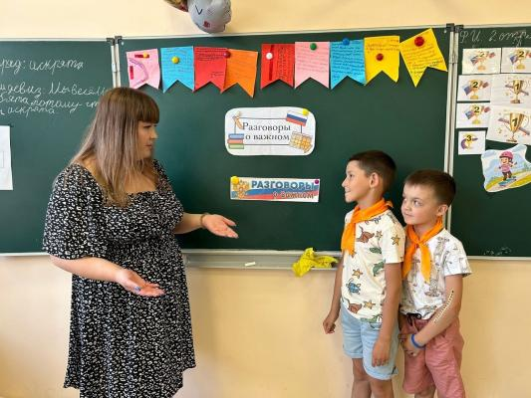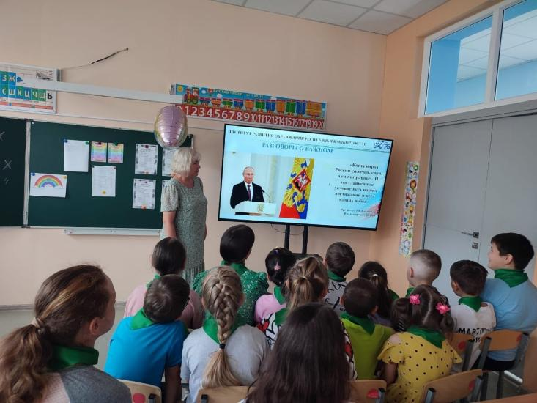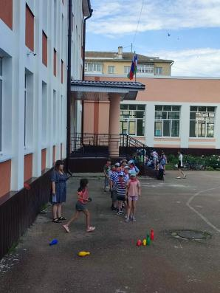
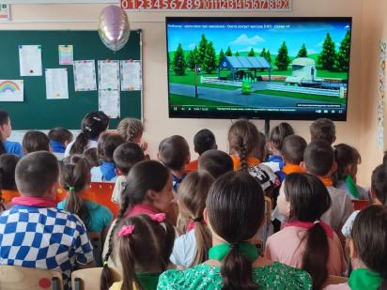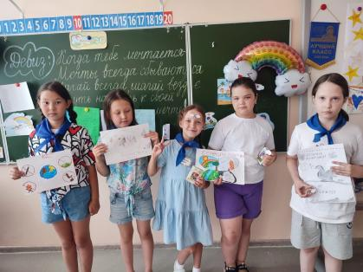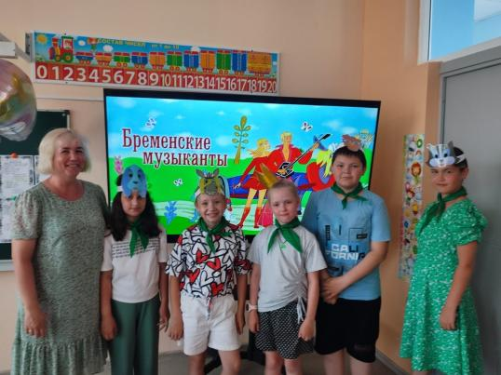
19 день - " День труда"
Среда в школьном лагере - день посещения кинотеатра. Ребята просмотрели чудесную историю "Последний дракон" о говорящих драконах и отважной девочке, которая спасла магических существ.
После вкусного обеда ,воспитанники "Радуги" показали свою силу в соревнованиях по арм - реслингу. В конце дня все отряды участвовали в конкурсе на лучшее лагерное селфи.

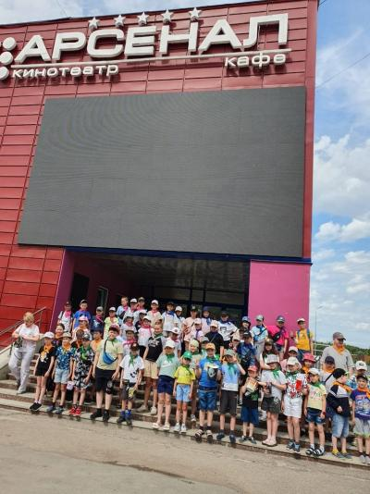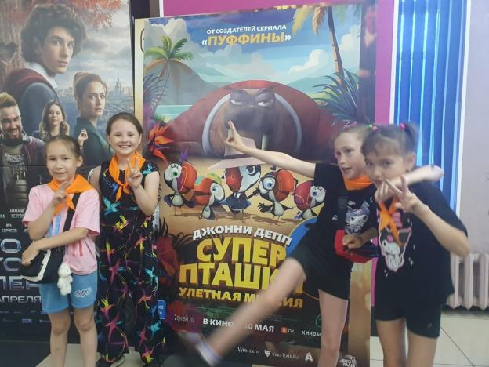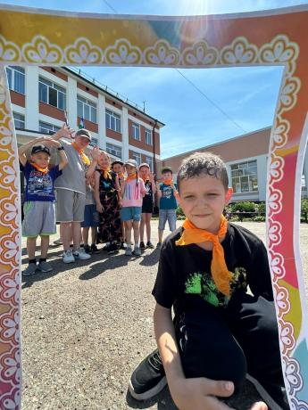
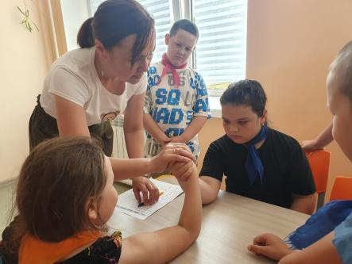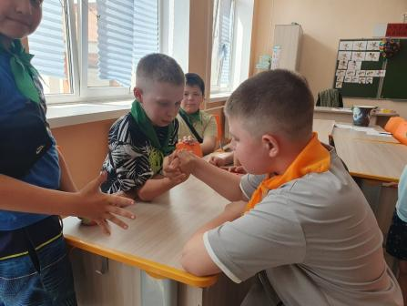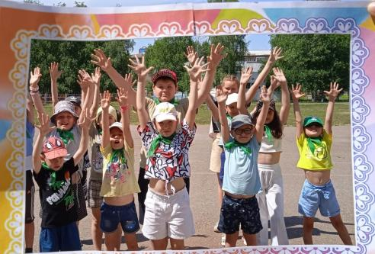
20 день - "День наоборот"
20 июня в лагере "Радуга" дети проявили ловкость, силу духа в игре "Зарница". Сколько азарта, адреналина , восторга было у ребят, когда они срывали галстуки у противников! Затем ребята писали письмо - отзыв про лагерь, в котором делились своими впечатлениями и пожеланиями.
Во второй половине дня прошёл праздничный концерт, посвящённый закрытию лагерной смены. Дети почувствовали себя настоящими артистами: кто-то пел, танцевал, а кто – то даже показывал фокусы и сочинил стихотворение про наш замечательный лагерь.
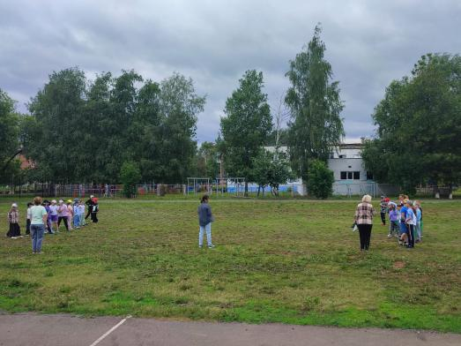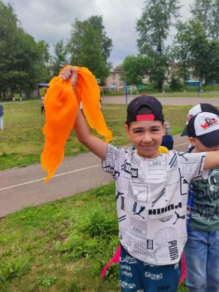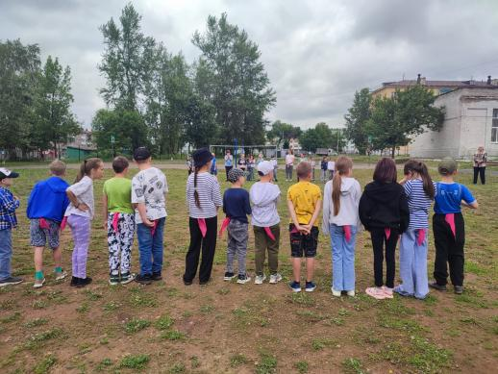
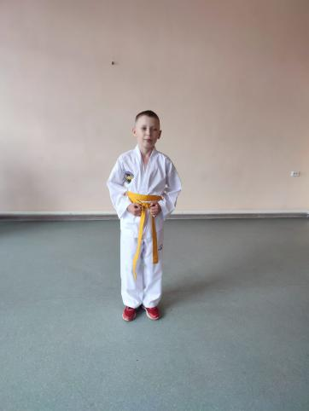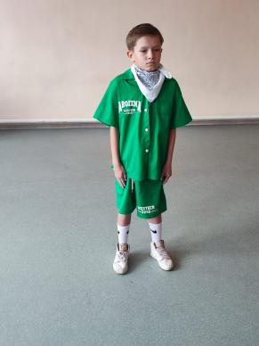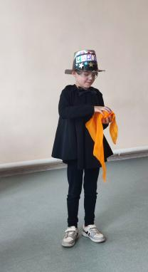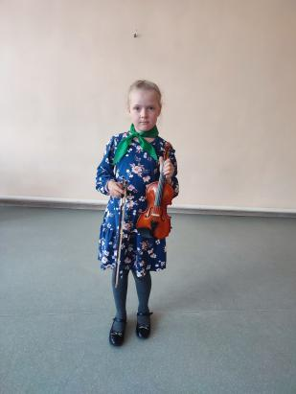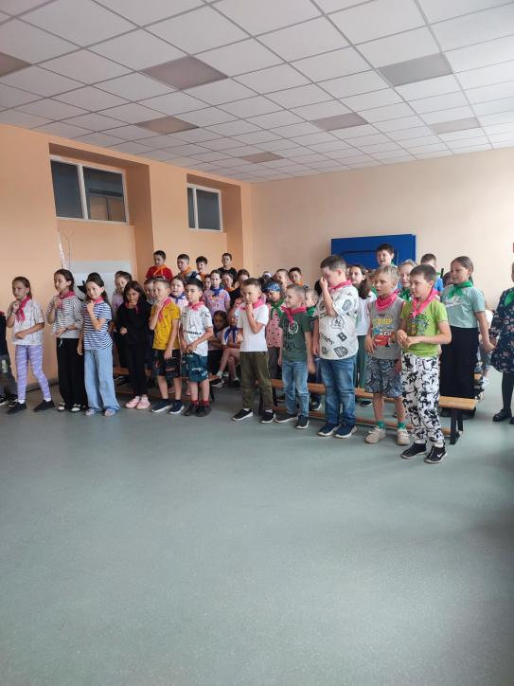
21 день - " До новых встреч, Радуга!"
21 июня - последний день в лагере "Радуга". Лагерная смена пролетела интересно и очень быстро. Пришла пора прощаться. Все ребята без исключения участвовали в праздничном концерте, конкурсах и играх. Все были рады подаркам и грамотам, которые получили на линейке лагеря.
В конце состоялась ярмарка, где дети могли обменять свои жетоны на подарки. Ребята подружились и им совсем не хочется расставаться! Но впереди их ждет еще 2 месяца каникул!
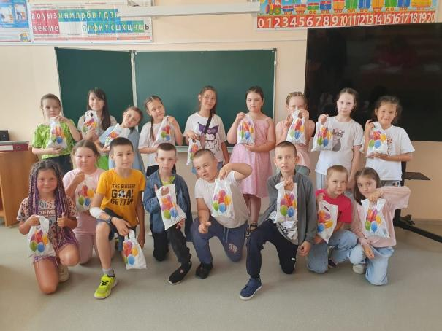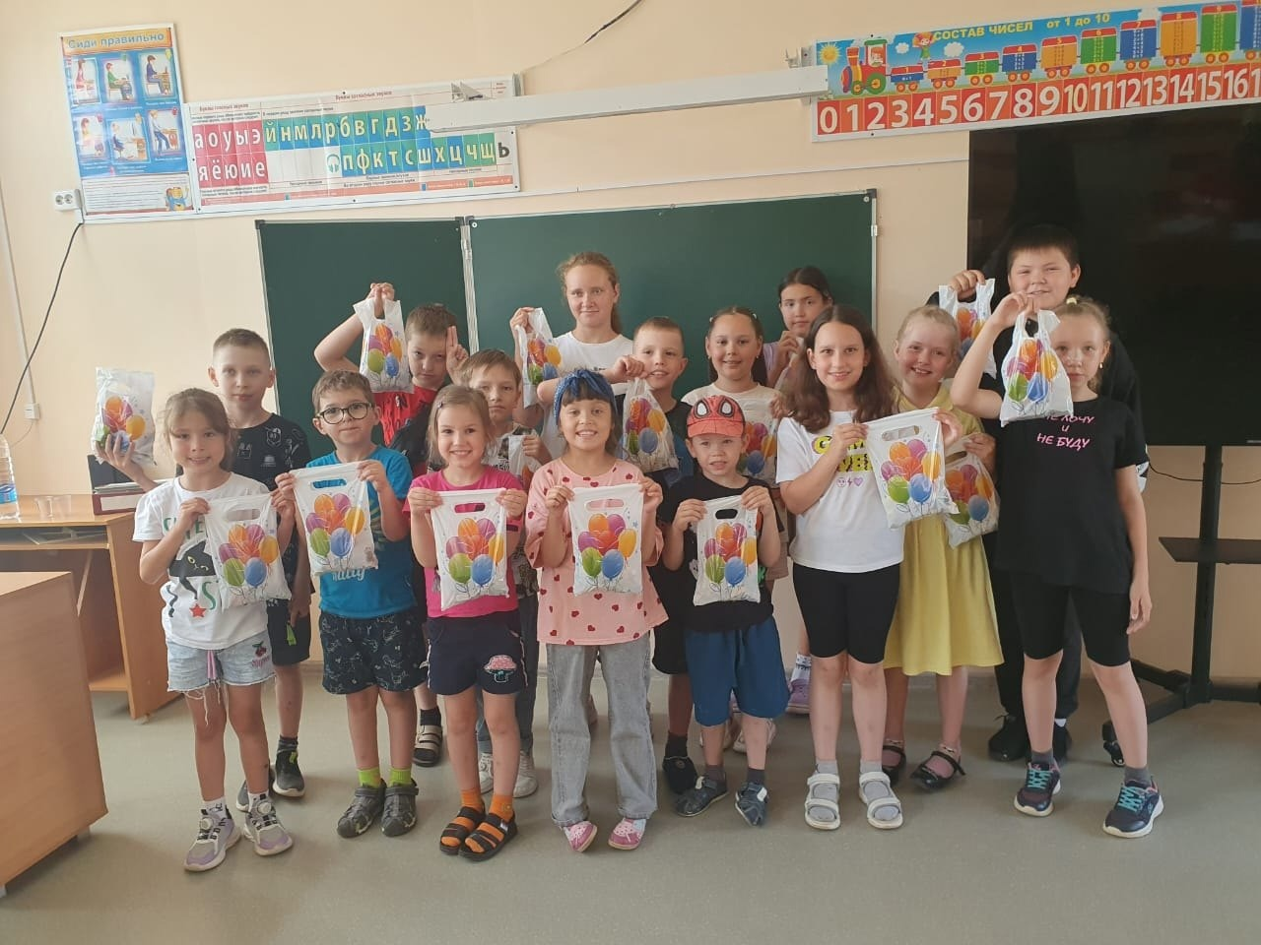
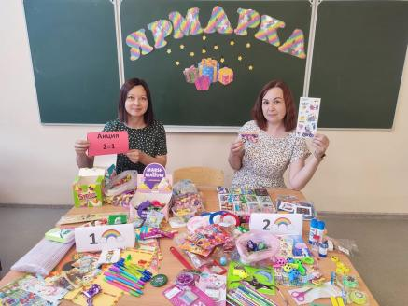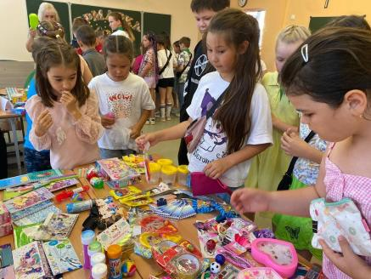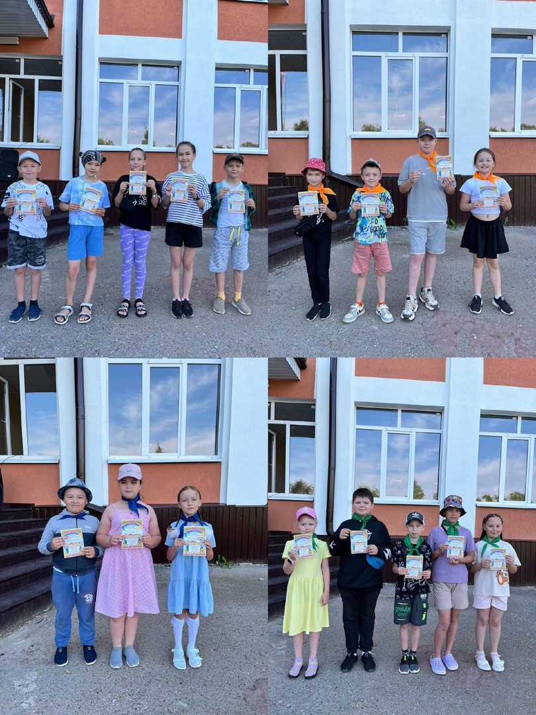
Лагерь пришкольный на год прощай,
Нас позабыть не обещай!
Очень уж грустно с тобой расставанье.
До встречи, наш лагерь! Пока! До свиданья!!!

